**1.CTP是什么**

综合交易平台（Comprehensive Transaction Platform， CTP）是专门为期货公司开发的一套期货经纪业务管理系统，由交易、风险控制和结算三大系统组成。

**2.FTD是什么**

期货交易数据交换协议（Futures Trading Data Exchange Protocol， FTD），适用于期货交易系统与其下端交易客户端之间进行交易所需的数据交换和通讯。

**3.接口文件列表与接口类**

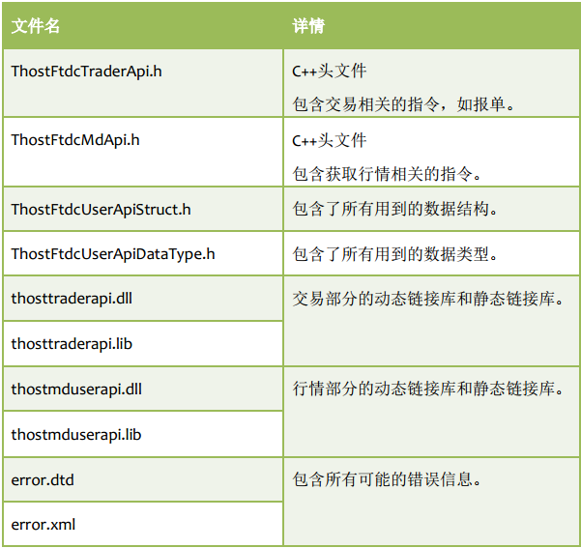

**Spi** （如 CThostFtdcTraderSpi），包含有所有的响应和回报函数，用于接收综合交易平台发送或交易所发送综合交易平台转发的信息。开发者需要继承该接口类，并实现其中相应的虚函数。  
**Api** （如 CThostFtdcTraderApi），包含主动发起请求和订阅的接口函数，开发者直接调用即可。

**4.命名规则**

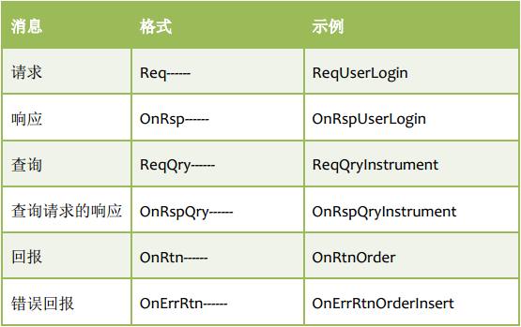

**5.有哪些通用参数及其作用**

**nRequestID** 客户端发送请求时要为该请求指定一个请求编号。交易接口会在响应或回报中返回与该请求相同的请求编号。当客户端进行频繁操作时，很有可能会造成同一个响应函数被调用多次，这种情况下，能将请求与响应关联起来的纽带就是请求编号。  
**IsLast** 当响应函数需要携带的数据包过大时，该数据包会被分割成数个小的数据包并按顺序逐次发送，这种情况下同一个响应函数就是被调用多次，而参数 **IsLast** 就是用于描述当前收到的响应数据包是不是所有数据包中的最后一个。

**6.创建和初始化行情、交易接口的过程是什么？**

1. 创建继承自 SPI，并创建出实例，以及 API 实例。SPI 指 CThostFtdcTraderSpi 或 CThostFtdcMdSpi；API 指 CThostFtdcMdApi 或 CThostFtdcTraderApi
2. 向 API 实例注册 SPI 实例。
3. 向 API 实例注册前置地址。交易接口需要注册交易前置地址，行情接口需要注册行情前置地址。
4. 订阅公有流（仅限交易接口，行情接口不需要）。用于接收公有数据，如合约在场上的交易状态。默认模式是从上次断开连接处继续收取交易所发布数据（Resume 模式）开发者还可以指定全部重新获取（Restart），或从登陆后获取（Quick）。
5. 订阅私有流（仅限交易接口，行情接口不需要）。用于接收私有数据，如报单回报。默认模式是从上次断开连接处继续收取交易所发布数据（Resume 模式）开发者还可以指定全部重新获取（Restart），或从登陆后获取（Quick）。
6. 初始化。（Init）
7. 等待线程退出。（Join）

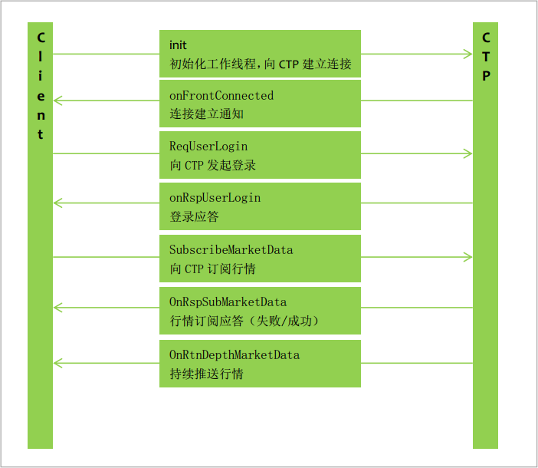

**7.**